


TARTU LINNNA- JA MAAKONNA LASTEAEDADE SPORDIPÄEV

JUHEND
1. Paigalt kaugushüpe
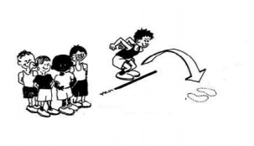

Hüpata kahe jala tõukega nii kaugele, kui suudetakse. Igal lapsel on kaks katset. Mõõdetakse kandadest.

2. Täpsusvise terakotikesega
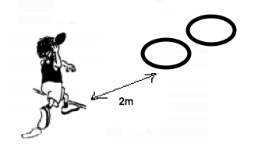
Visatakse joone tagant. Igal lapsel on 3 katset.
Laps viskab rõngastesse (esimene rõngas asub 2 m kaugusel, rõngaste vahe 30cm). Esimese rõnga tabamine annab 1 punkti ja tagumise rõnga tabamine 3 punkti. Ei pea viskama palliviske kohaselt (nagu on joonisel).
Diplomile läheb punktide summa.

3. 150 m jooks
Iga laps jookseb 150m. Diplomile läheb jooksu aeg.

4. Osavusteatejooks
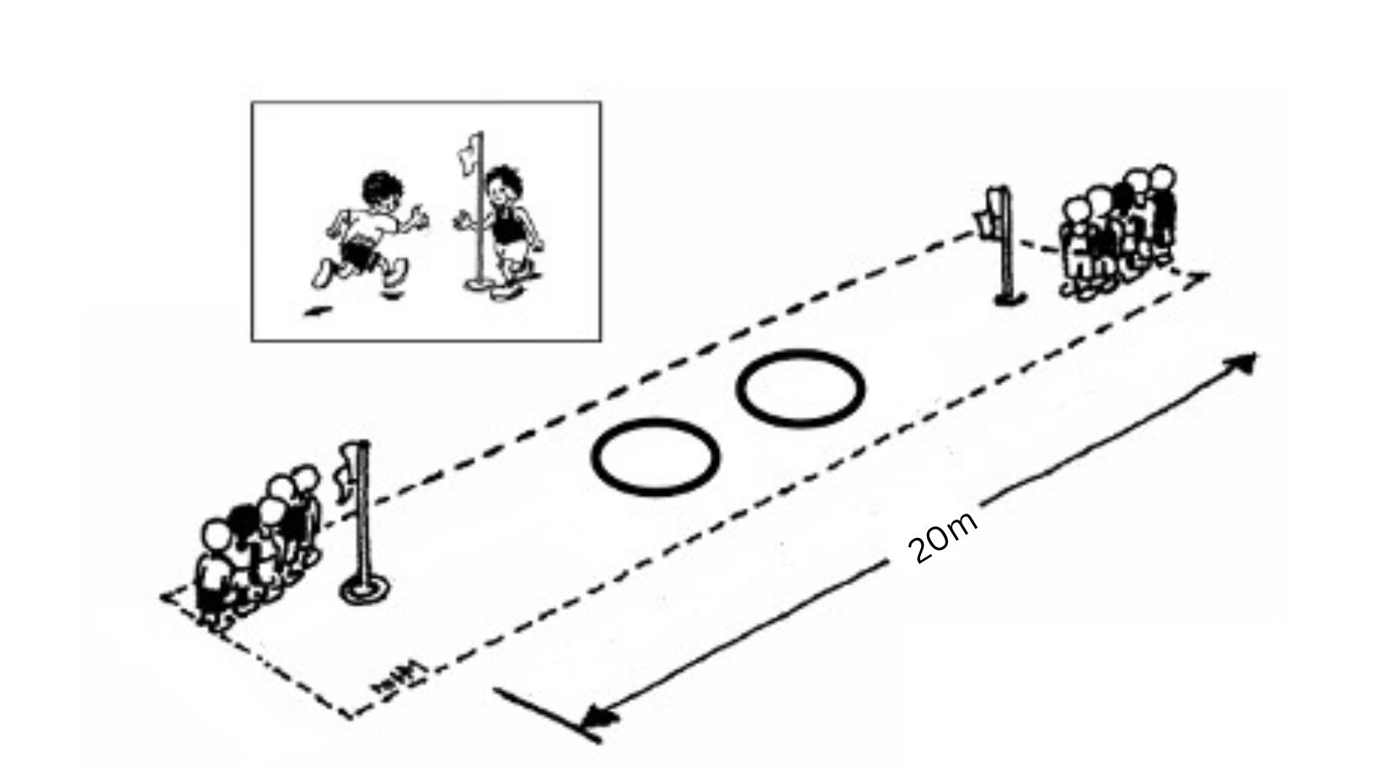
Osaleda saab 10 last. Võistlus toimub teatejooksuna. Laps jookseb esimese rõngani (8m stardist), võtab sellest terakotikese ja viib selle teise rõngasse (8m teiselt poolt otsast) ning jookseb ala teises otsas seisvate lasteni ja annab käega plaksu järgmisele jooksjale. Plaks antakse parema käega paremasse kätte.
Diplomile märgime tärnikese või võistkonna aja, kui lapsed läbisid osavusteatejooksu korrektselt.
NB! Jooksus võib osaleda rohkem kui 10 last, kuid aeg fikseeritakse pärast 10-nda lapse lõpetamist.

5. Teivashüppe õppimise ala
Teivashüppe õppimise ala on mõeldud vältimaks ootejärjekorda. Teivashüppe õppimise alal on Tartu Kalevi treenerid, kes näitavad lastele ja õpetajatele, kuidas õppida teivashüpet ja kuidas seda õpetada.
Diplomil on lahter – õppisin teivashüpet.

Info ja fotod üritusest: https://tartukalev.ee/voistlused-ja-uritused/tartu-linna-ja-maakonna-lasteaedade-spordipaev

